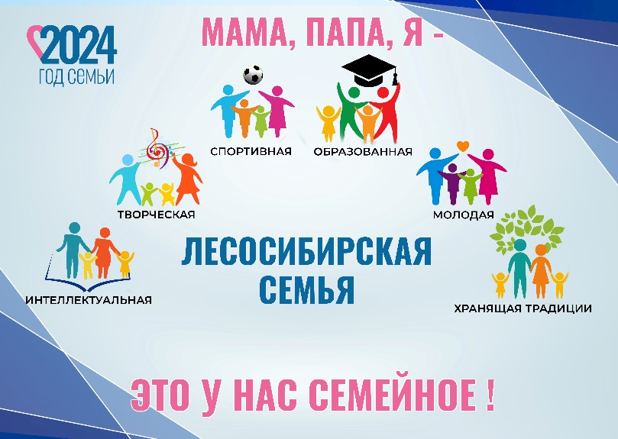 |  | Мероприятия, запланированные на декабрь 2024г.  в рамках городского проекта  «Это у нас семейное!»
№ | Наименование мероприятия | Дата, место, время проведения,  ответственный | Ссылка на размещение в официальных группах учреждений ВКонтакте
1 | Торжественное закрытие Года семьи. Локации городских библиотек. | 14.12.2024, 12.00, Левенец А.А., 8(39145) 6-29-52 | -
2 | Добрососедские фестивали  «Новый год у ворот!» уличная праздничная программа для жителей дома по ул. Кирова, 1 | 14.11.2024,14.00, Старшинова Л.И., 8(39145)6-29-52 | -
3 | Мастер-класс «Новогодняя игрушка» | 21.12.2024, 15.00, МБУК «ЦБС» Библиотека № 3, Федотовская А.Р., 8(39145)3-31-47 | https://vk.com/bibka3
4 | Проект «Территория семейного досуга». Мастер-класс «Семейное дерево» | 08.12.2024, 14.00, Городская библиотека, им. М. Горького,  С.А. Юринова, 8(39145) 2-10-46 | https://vk.com/gorkylesbibl
5 | Проект «Семейный кино-клуб «Диалог» Новогоднее кино «Счастье в конверте» | 14.12.2024, 13.00, Лобанова Валерия Алексеевна, 89538553061
6 | Семейный мастер- класс «Магия воздушного пластилина» | 20.12.2024, 13.00, Мешкова Светлана Андреевна,  заведующая библиотекой, 89233086050
7 | Семейный турнир  «Моя семья самая-самая» | 21.12.2024, 13.00, Пивунова Екатерина Александровна  Библиотекарь, 89509761996
8 | Календарь семейных традиций | 21.12.2024, библиотека №9, Т.Ю, Глазкова
9 | Мастер-класс «Цветок для мамы» | 14.12.2024, 15.00, Городская библиотека им. А.Р. Беляева  Кончарова Александра Николаевна, библиотекарь,  7 (39145)6-39-53
10 | Семейный киносеанс "По щучьему велению» | 21.12.24, 15.30, Городская библиотека им. А.Р. Беляева  Кончарова Александра Николаевна, библиотекарь,  +7 (39145)6-39-53
11 | Презентация семейного пространства «Семейные истории» (семья хранящая традиции) | 14.12.24 ДК «Магистраль» 13.00 ч. Комарь А.В., старший научный сотрудник, 8 (39145) 5-46-86
12 | Закрытие года семьи в семейном креативном пространстве «КАМИН»  Творческая встреча с династией Казаченко | 13.12.2024  Выставочный зал МБУДО «НДХШ г.Лесосибирска», г.Лесосибирск, ул.Калинина, д.18
13 | Семейные старты с многодетными семьями | 25 декабря, игровой зал  Белецкая С.И. 8-913-536-98-64
14 | Семейный фестиваль «Теплый» | 13 декабря, 16.00, Молодежный центр, ул. Победы, 40Б Пашнева Вилена Юрьевна (6-24-97)
14 | Новогодний семейный квиз | 24 декабря, 16.00, Молодежный центр, Победы 49
15 | Семейный форум | МБОУ «ООШ №5», 27.12.2024, 17.00  Н.С. Михайлова  Н.Р. Ермолаева  Е.В. Олейникова  Классные руководители | https://vk.com/shcoda_oosh5?w=wall-172562897_6100

